Национальный исследовательский университет «МЭИ»

Лабораторная работа №2

Передаточные функции, нуль-полюсные диаграммы, АЧХ, ФЧХ

Импульсные и переходные характеристики ЦФ

Студенты: Жеребин В.Р.

Калугин К.С.

Юрьев Д.С.

г. Москва

2018

Нерекурсивные фильтры

а) Нуль-полюсная диаграмма

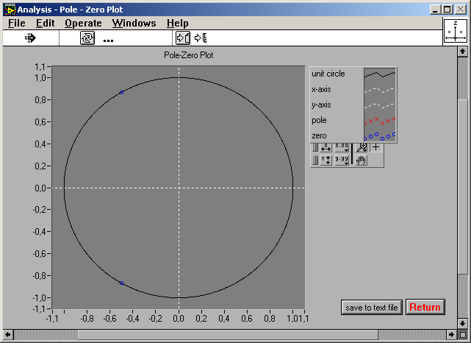

АЧХ

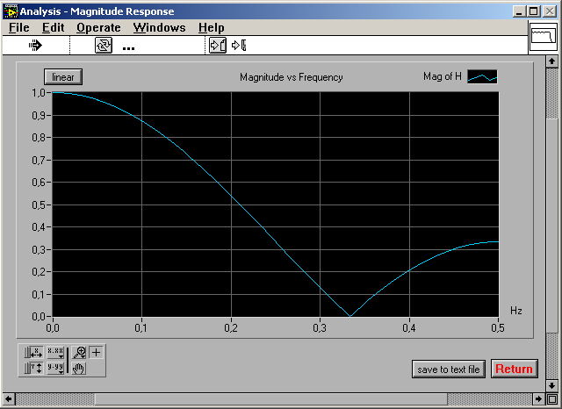

ФЧХ

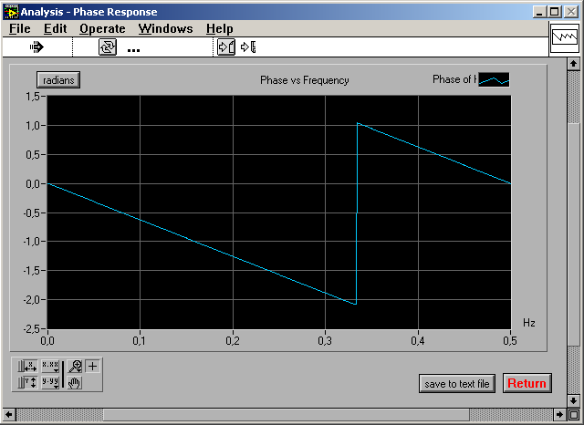

ДИХ

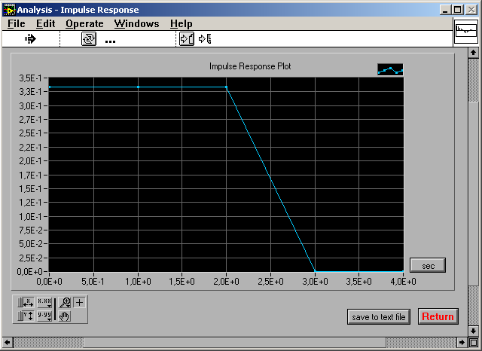

Переходная характеристика

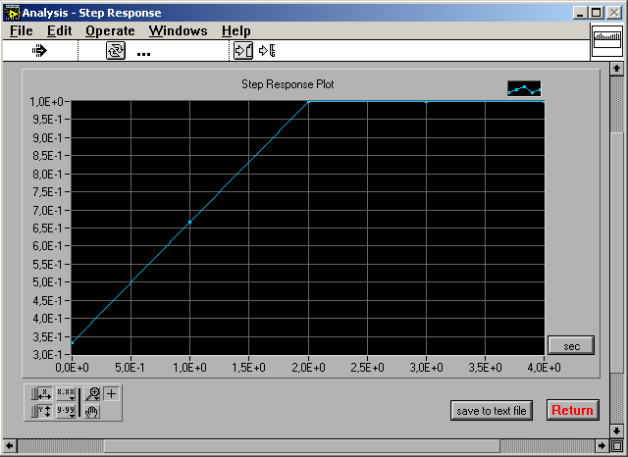

б) Нуль-полюсная диаграмма

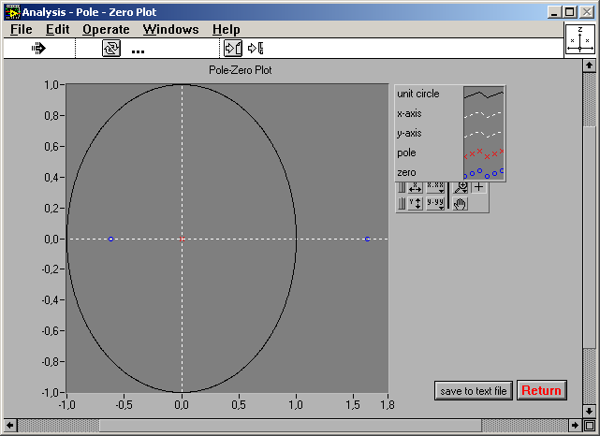

АЧХ ФЧХ

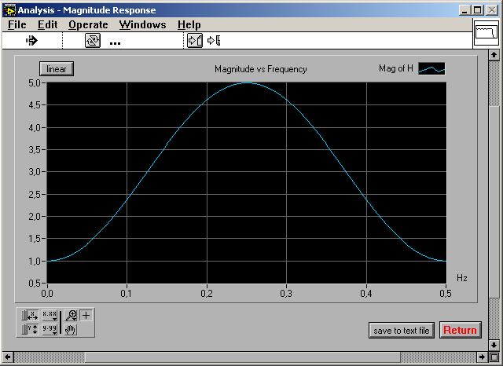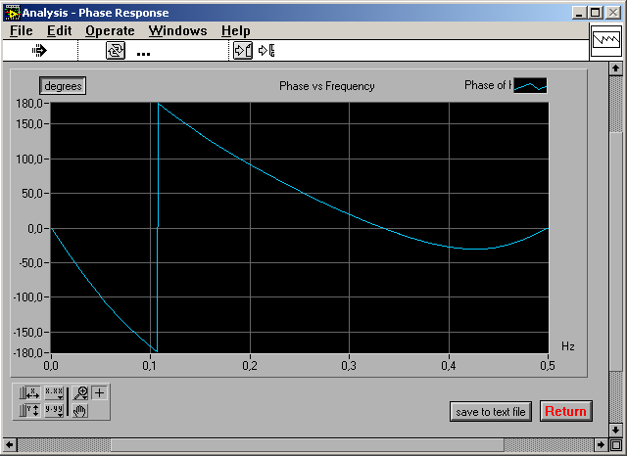

ДИХ

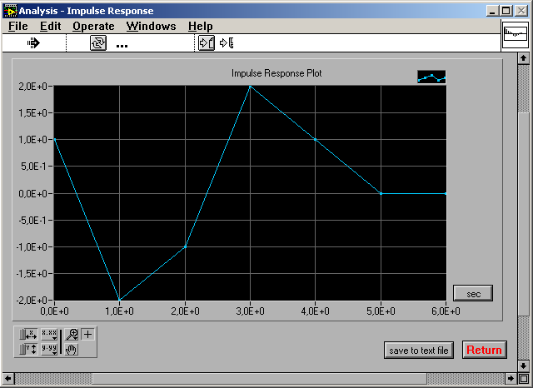

Переходная характеристика

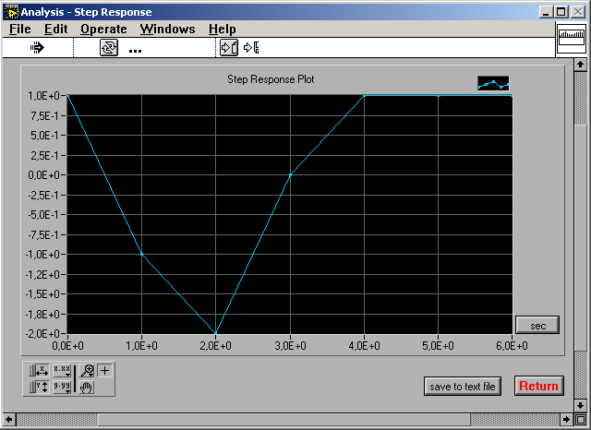

в) Нуль-полюсная диаграмма

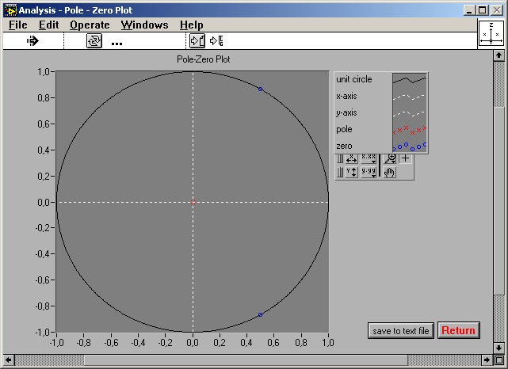

АЧХ ФЧХ

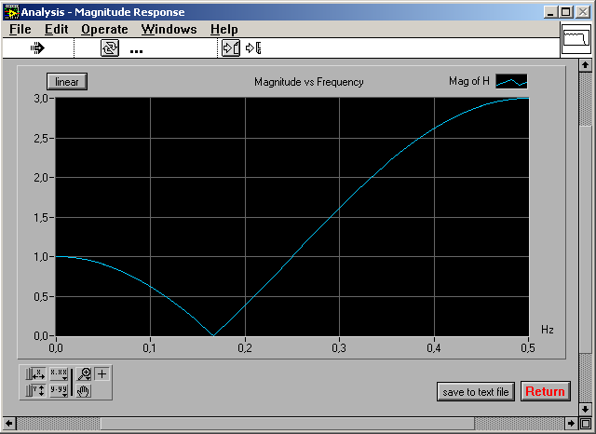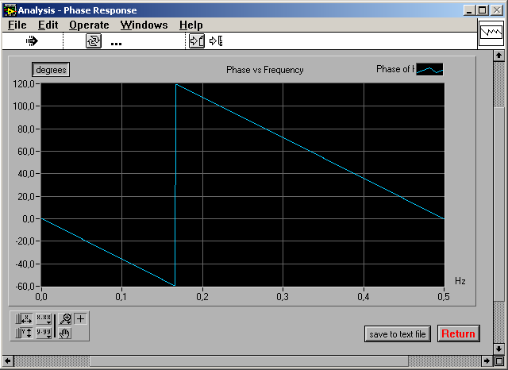

ДИХ Переходная характеристика

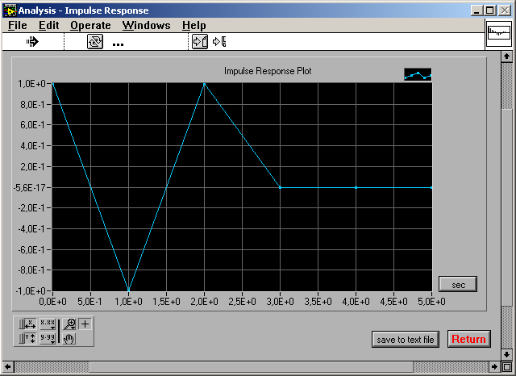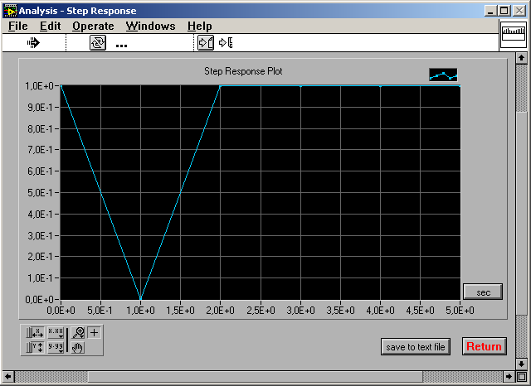

г) Нуль-полюсная диаграмма

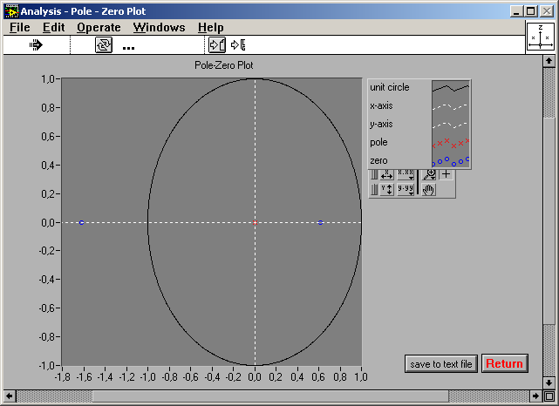

АЧХ ФЧХ

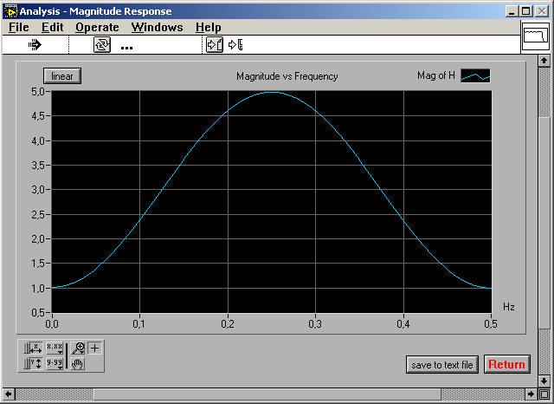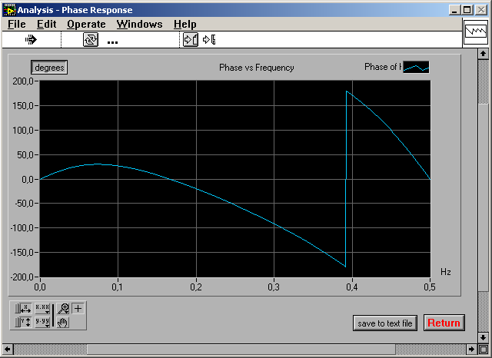

ДИХ Переходная характеристика

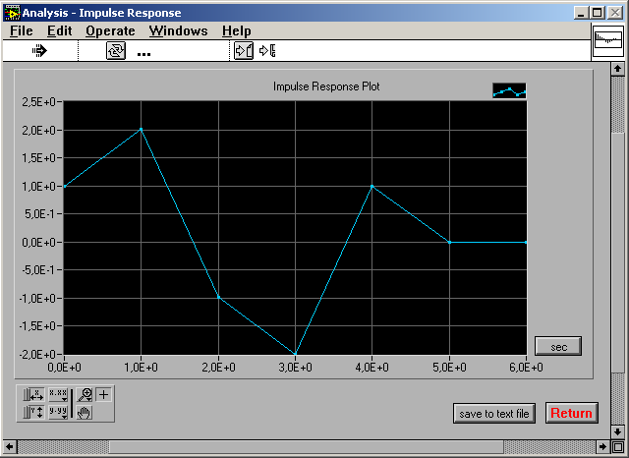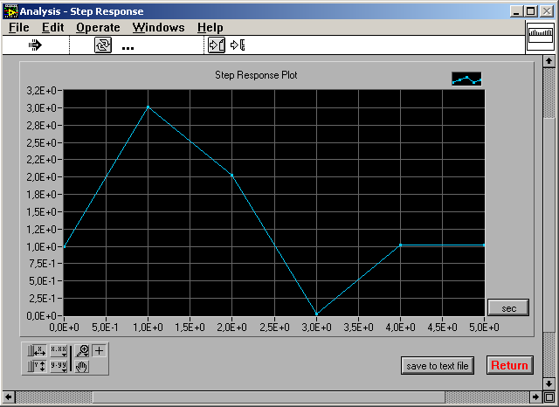

Чисто рекурсивные фильтры

а) Нуль-полюсная диаграмма

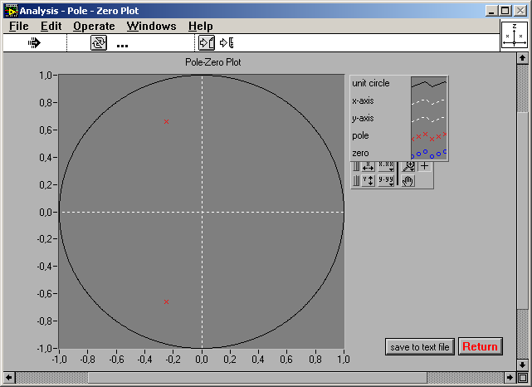

АЧХ

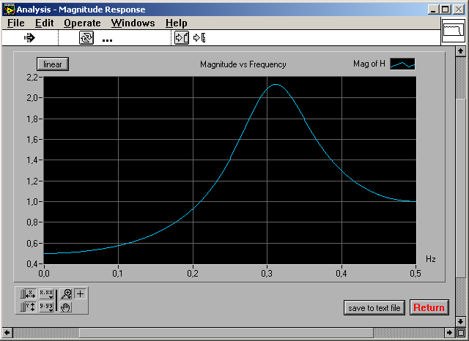

б) Нуль-полюсная диаграмма

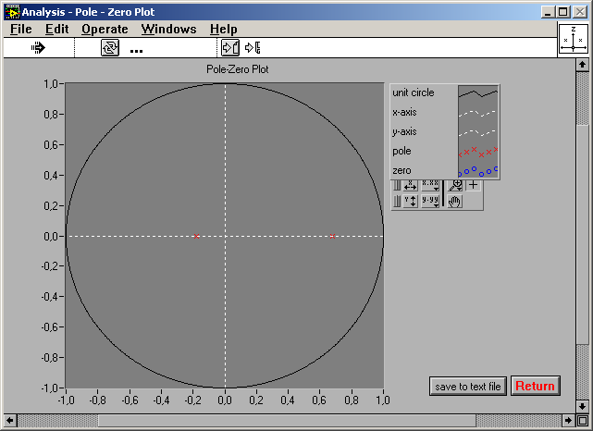

АЧХ

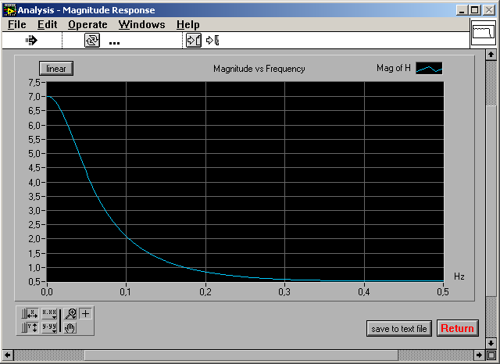

в) Нуль-полюсная диаграмма

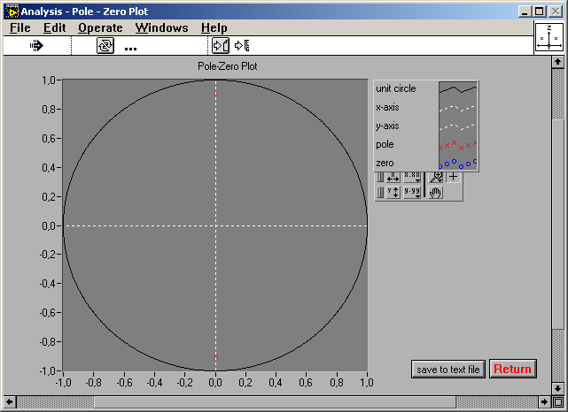

АЧХ

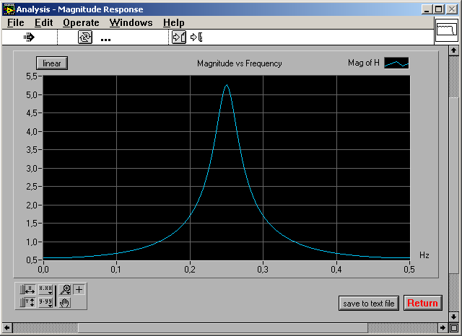

г) Нуль-полюсная диаграмма

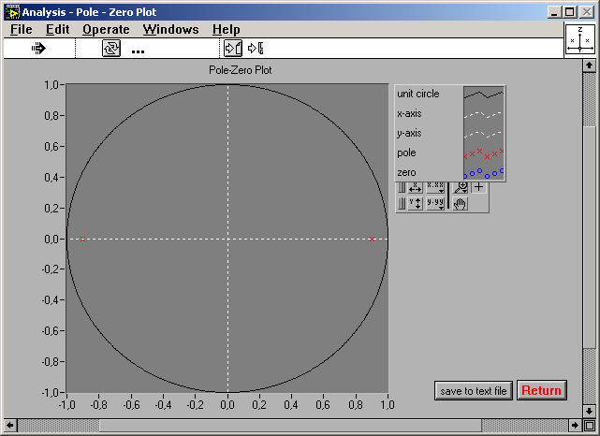

АЧХ

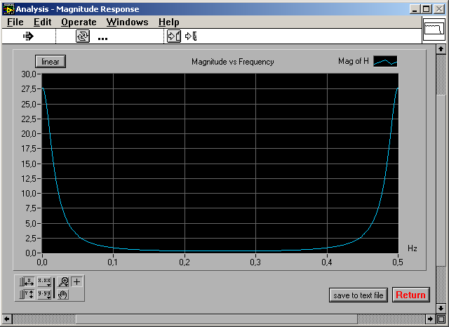

Чисто рекурсивные фильтры

а) Нуль-полюсная диаграмма

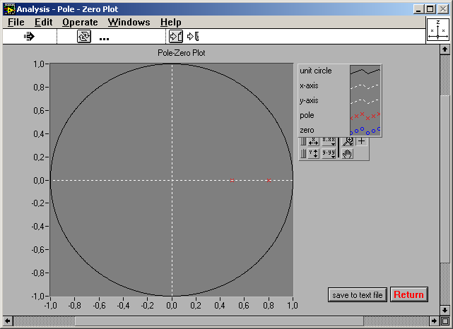

АЧХ

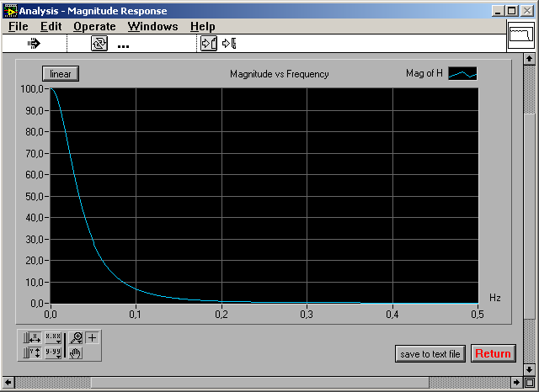

б) Нуль-полюсная диаграмма

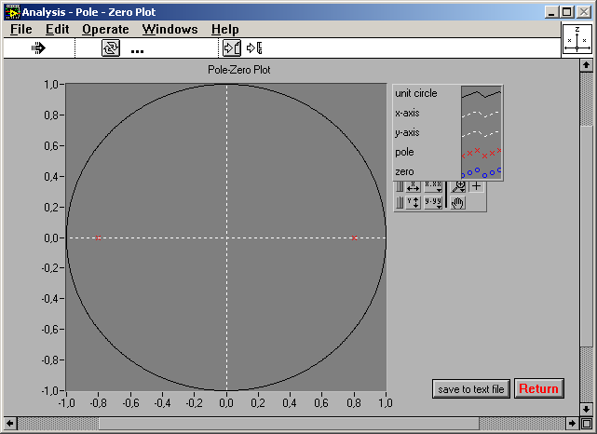

АЧХ

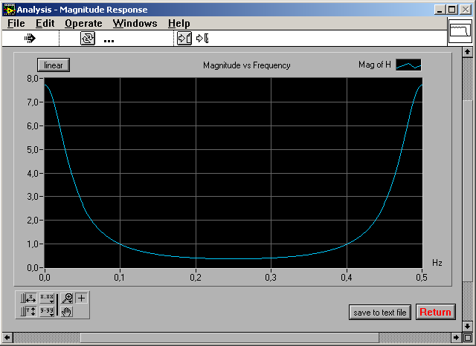

в) Нуль-полюсная диаграмма

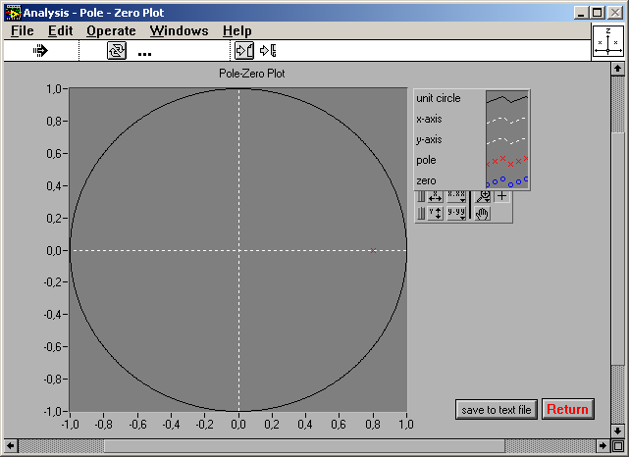

АЧХ

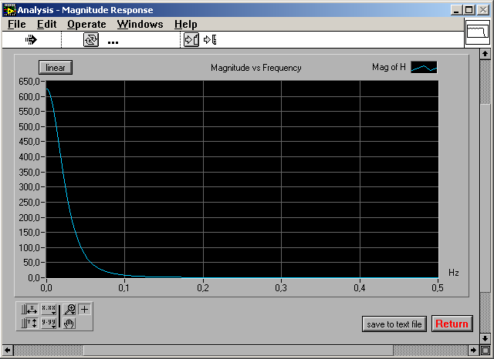

г) Нуль-полюсная диаграмма

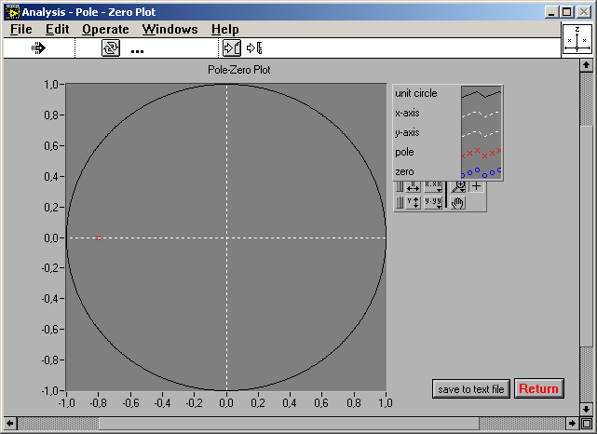

АЧХ

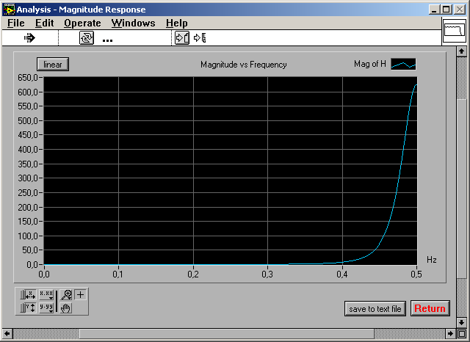

д) Нуль-полюсная диаграмма

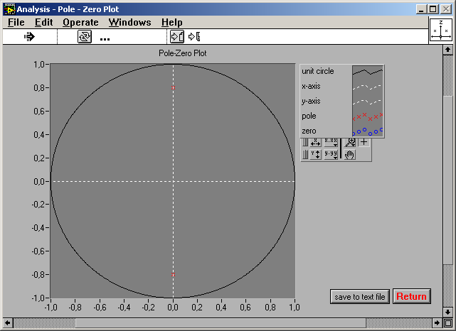

АЧХ

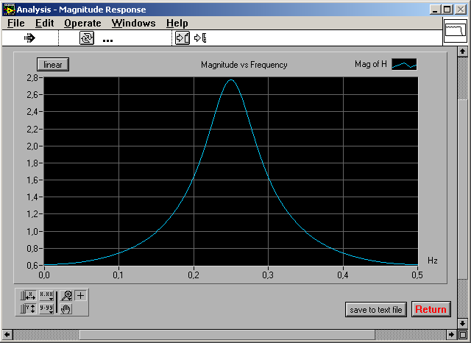

е) Нуль-полюсная диаграмма

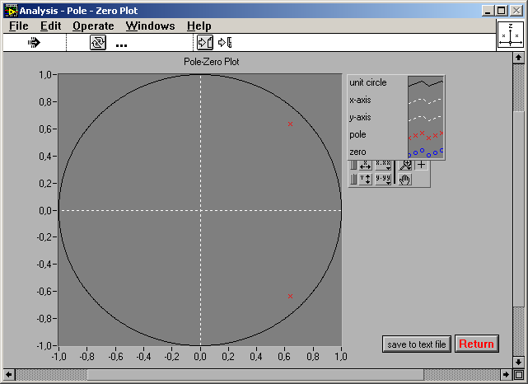

АЧХ

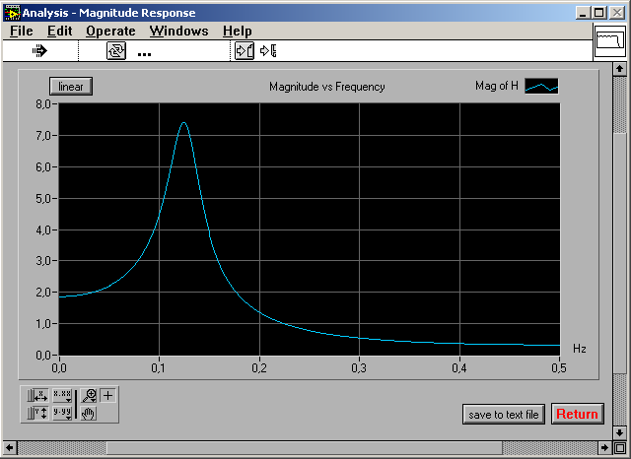

Вывод: Нуль-полюсные диаграммы, ДИХ, АЧХ, ФЧХ и передаточные характеристики, полученные на компьютере в процессе лабораторной работы, совпадают с характеристиками, полученными при расчете.